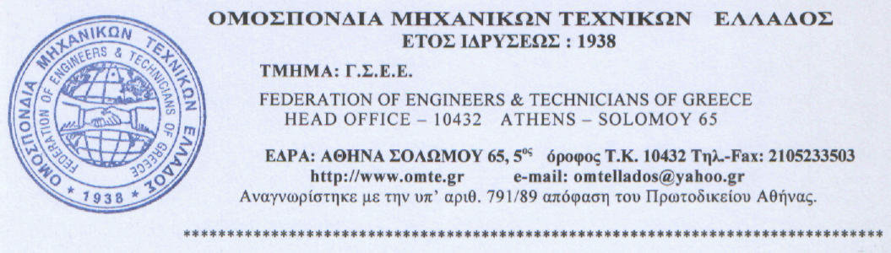
60
Αρ. πρωτ. 2716 Αθήνα, 14-5-2016

ΠΡΟΣ: ΤΑ ΣΩΜΑΤΕΙΑ ΜΕΛΗ ΤΗΣ ΟΜΤΕ

ΕΓΚΥΚΛΙΟΣ ΙΑΝΟΥΑΡΙΟΥ ΦΕΒΡΟΥΑΡΙΟΥ ΜΑΡΤΙΟΥ ΑΠΡΙΛΙΟΥ 2016

Συνάδελφοι,

Σύμφωνα με το νέο Καταστατικό το οποίο επισυνάπτεται η επωνυμία της Ομοσπονδίας είναι πλέον
«ΟΜΟΣΠΟΝΔΙΑ ΜΗΧΑΝΙΚΩΝ ΤΕΧΝΙΚΩΝ ΕΛΛΑΔΟΣ». Επίσης λόγω της αντικατάστασης των αδειών όλων των ειδικοτήτων έγινε τροποποίηση στο άρθρο 11, ώστε να συμβαδίζει το Καταστατικό με τις νέες άδειες.

Παρακαλούμε όπως ενημερώσετε τα μέλη σας (μηχανικοί 1^{ης}, 2^{ης}, 3^{ης} και 4^{ης} ειδικότητας) για την αντικατάσταση των υπαρχόντων αδειών στις κατά τόπους Διευθύνσεις Βιομηχανιών Συγκεκριμένα θα απευθύνεται το κάθε μέλος στη Νομαρχία διαμονής του. Επειδή έχει λήξει η περίοδος αντικατάστασης έχουμε ζητήσει περαιτέρω παράταση. Δεν έχει δοθεί απάντηση ακόμα.

Το Προεδρείο της Ομοσπονδίας ζήτησε συνάντηση με τη Γενική Γραμματεία της Βιομηχανίας για θέματα που αφορούν το κλάδο μας. Επίσης ζήτησε συνάντηση με την Περιφέρεια Αττικής (Σχετικά έγγραφα με τα αιτήματα της Ομοσπονδίας επισυνάπτονται).
Όσον αφορά τη Γ.Γ Βιομηχανίας πραγματοποιήθηκε συνάντηση τον Φεβρουάριο 2016 όπου διεξήχθη σε πολύ καλό κλίμα και ο Γ. Γραμματέας δεσμεύτηκε για την επίλυση των θεμάτων που συζητήθηκαν εκ των οποίων είναι:
- Θα δώσουν παράταση στην έκδοση νέων αδειών.
- Τροποποίηση για τους Μηχανικούς ώστε χωρίς τεχνικές σχολές, μόνο με την προϋπηρεσία να μπορούν να βγάλουν άδειες.
- Οι εργοδηγοί Μηχανικοί παίρνουν τώρα άδεια τεχνίτη, θα διορθωθεί και θα γίνει άδεια αρχιτεχνίτη.

Η Ομοσπονδία μας θα είναι σε επαγρύπνηση και θα συνεχίσει τις επαφές με το Υπουργείο, μέχρις ότου επιτευχθεί η οριστική επίλυση όλων των ζητημάτων μας.

Όσον αφορά την Περιφέρεια Αττικής πραγματοποιήθηκε συνάντηση στις 9-5-2016 σχετικά με το ζήτημα των εξετάσεων. Μας ενημέρωσαν ότι το θέμα έχει παραπεμφθεί στο Ελεγκτικό Συνέδριο όπου αναζητεί λύση σχετικά με τα χρήματα των εξεταστών. Η Περιφέρεια έχει ήδη ενημερώσει ότι τα χρήματα έχουν εξασφαλιστεί από τα παράβολα των εξεταζομένων.

Για την επικείμενη συνάντηση με το Υπουργείο Εργασίας θα ενημερωθείτε άμεσα. (Αναφορικά επισημαίνουμε ότι θα παρευρίσκεται και στέλεχος του ΣΕΠΕ προκειμένου να συζητηθούν θέματα σχετικά με ελέγχους σε επιχειρήσεις και για τα παράβολα μετά από καταγγελίες).

ΓΣΕΕ

ΕΓΣΣΕ- Εθνική Συλλογική Σύμβαση Εργασίας 2016

Η Εγκύκλιος σχετικά με τα συνεργαζόμενα ξενοδοχεία για Καλοκαιρινές διακοπές 2016, έχει αποσταλεί με e- mail. Όσοι δεν την έχουν λάβει μπορούν να επικοινωνήσουν με την Ομοσπονδία.

ΙΚΑ

- Εγκύκλιος 15-10-2015 – Κατοχύρωση ορίου ηλικίας για τη χορήγηση δεύτερης σύνταξης.

- Εγκύκλιος 11-2-2016 – Διευκρινήσεις σχετικά με τον συνυπολογισμό του χρόνου της στρατιωτικής υπηρεσίας για την προσαύξηση του ποσού της σύνταξης ή για τη θεμελίωση δικαιώματος σε δεύτερη σύνταξη.
- Εγκύκλιος 11-4-2016 – Διευκρινήσεις σχετικά με τη δυνατότητα αναγνώρισης των πλασματικών χρόνων προκειμένου να μετατραπεί σύνταξη αναπηρίας σε σύνταξη λόγω γήρατος

ΥΠΕΝΘΥΜΙΣΕΙΣ

- Όσον αφορά τις Συλλογικές Συμβάσεις Εργασίας δεν έχουν επιτευχθεί διαπραγματεύσεις με κανένα συμβαλλόμενο μέρος ακόμα. Μετά από πληροφορίες για τον επικείμενο νόμο για τις ΣΣΕ, οι διαπραγματεύσεις ενδέχεται να ξεκινούν από μηδενική βάση. Εάν υπάρξει η εν λόγω εξέλιξη η Ομοσπονδία θα πρέπει να πάρει σημαντική απόφαση για τον τρόπο που θα κινηθεί.

Συνεργασία με το ΙΝΕ ΓΣΕΕ για δωρεάν υπηρεσίες πληροφόρησης και Συμβουλευτικής σε θέματα κοινωνικής ασφάλισης, εργασιακών σχέσεων και απασχόλησης. ( Στο τετράπτυχο που δόθηκε στους αντιπροσώπους στο Συνέδριο καθώς και στο site μας αναφέρεται αναλυτικά για τις εν λόγω πληροφορίες).

- Όσον αφορά τις εξετάσεις στις περιφέρειες, για την χορήγηση επαγγελματικών αδειών για τους μηχανικούς 1^{ης},2^{ης}, 3^{ης}, 4^{ης} ειδικότητας, έχουμε αποστείλει ονόματα και δικαιολογητικά εκπροσώπων της Ομοσπονδίας, τακτικών και αναπληρωματικών, όπου μας έχει ζητηθεί. Οι εν λόγω εκπρόσωποί μας θα λαβαίνουν μέρος στις εξετάσεις.
Επίσης ζητήσαμε από τις Περιφέρειες να παρευρισκόμαστε στις εξετάσεις των Ψυκτικών , σαν παρατηρητές εφόσον δεν μας ζητήθηκε να ορίσουμε μέλη μας ως εξεταστές.
Το εν λόγω αίτημα έχει γίνει ήδη αποδεκτό από την Περιφέρεια Βορείου Ελλάδος και Στερεάς Ελλάδος.
Επίσης στο site της Ομοσπονδίας έχει αναρτηθεί η εξεταστέα ύλη για τους μηχανικούς 1^{ης}, 2^{ης}, 3^{ης} και 4^{ης} ειδικότητας (μηχανικοί και θερμαστές), ΦΕΚ 1643Β/2013.

Επίσης έχει αναρτηθεί η εξεταστέα ύλη για τους ψυκτικούς, ΦΕΚ 1447Β/2013.

Με συναδελφικούς χαιρετισμούς
